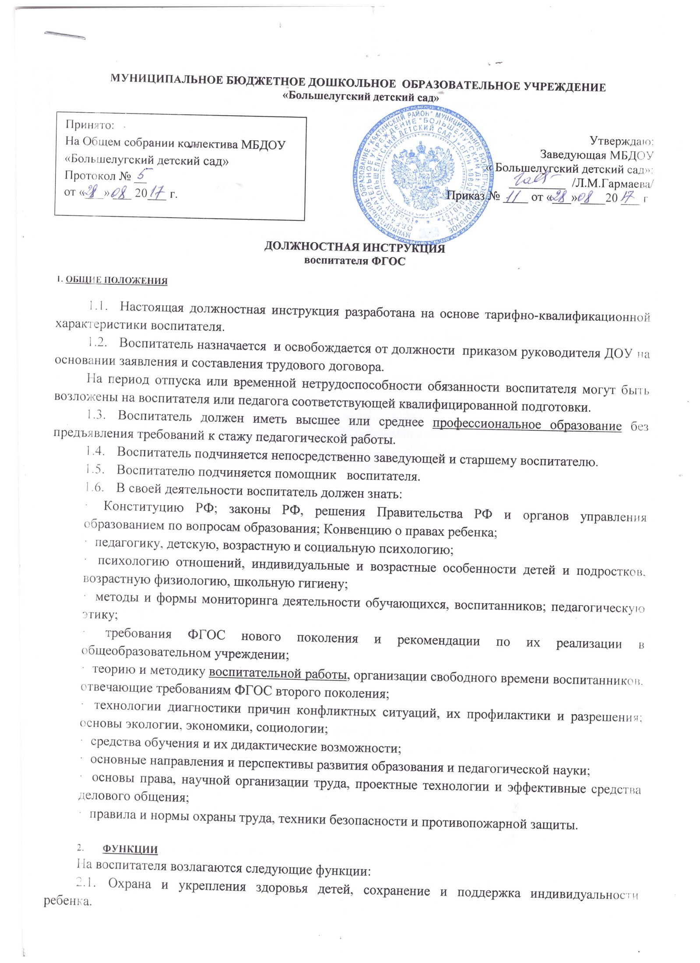

  - Воспитание, обучение, развитие детей.
  - Планирование и осуществление воспитательно-образовательной работы в соответствии с программой, реализуемой в едином образовательном пространстве ДОУ.
  - Содействие социализации воспитанников.
  - Взаимодействие с семьями воспитанников, оказание консультативной и практической помощи в вопросах воспитания и развития детей.

- ДОЛЖНОСТНЫЕ ОБЯЗАННОСТИ
Для выполнения возложенных на него функций воспитатель обязан:
  - Способствовать созданию благоприятной атмосферы и психологического климата в группе для физического, психического и интеллектуального развития каждого воспитанника.
  - Осуществлять:
- образовательную и оздоровительную работу с учетом возрастных особенностей детей;
- тщательный присмотр за вверенными ему детьми в строгом соответствии с требованиями Инструкции по охране жизни и здоровья детей в помещениях дошкольного учреждения и на детских прогулочных площадках, санитарными правилами и Правилами противопожарной безопасности;
- изучение особенностей развития каждого ребенка, состояние его здоровья, эмоциональное самочувствие, отражая все данные в мониторинге;
- реализацию индивидуального оздоровительного и образовательного маршрута каждого воспитанника;
- организацию, с учетом возраста воспитанника, его работы по самообслуживанию, соблюдению требований безопасности жизнедеятельности;
- оперативное извещение руководителя учреждения о каждом несчастном случае, оказание первой доврачебной помощи;
- комплексные оздоровительные мероприятия (закаливание и др.), способствующие укреплению здоровья, психофизиологическому развитию детей и рекомендуемые медицинским персоналом и психолого-педагогической службой;
- комплекс мероприятий по адаптации детей в коллективе и приобретению воспитанниками удовлетворяющего их социального статуса среди сверстников;
- взаимодействие с воспитанниками на основе сотрудничества, уважения личности ребенка и предоставления ему свободы развития в соответствии с его индивидуальными особенностями;
- организацию работы по обеспечению развивающей среды в группе, участвовать в ее преобразовании в соответствии с возрастными потребностями детей, уровнем их развития и требованиями реализуемых программ;
- инструктаж детей по охране труда и технике безопасности на занятиях, в свободной деятельности;
- календарное и перспективное (тематическое) планирование своей работы по воспитанию и обучению детей;
- подготовку к проведению занятий в соответствии с тематическим планированием;
- подбор наглядного и дидактического материала;
- индивидуальную работу с детьми;
- подготовку и проведение родительских собраний (1 раз в квартал), консультаций для родителей;
- периодическое обновление содержания тематических стендов для родителей;
- оформление группы и информационных стендов к праздничным датам;
- оформление следующей документации:
- перспективный и календарный планы;
- план учебно-воспитательной работы на месяц;
- табель посещаемости;
- протоколы родительских собраний;
- рабочая тетрадь педсоветов и планерок;
- тетрадь сведений о родителях;
- паспорт группы;
- диагностические материалы.
  - Обеспечивать:
- совместно с медицинскими работниками сохранение и укрепление здоровья воспитанников;
- уровень подготовки воспитанников, соответствующий требованиям ФГОС;
- регулярное информирование родителей о состоянии здоровья детей;
- выполнение требований медперсонала;
- работу в тесном контакте со старшей медсестрой;
- безопасность жизнедеятельности детей в помещениях ДОУ и на прогулочной площадке;
- строгое выполнение режима дня и двигательной нагрузки детей;
- своевременное информирование медицинской службы об изменениях в состоянии здоровья детей;
- информировать родителей о плановых профилактических прививках;
- условия для благоприятного эмоционального климата в детском коллективе;
- подготовку и качественное проведение занятий с детьми согласно утвержденной сетке занятий;
- сохранность подотчетного имущества, бережное использование пособий и методической литературы;
- четкий порядок в групповой комнате.
  - Контролировать:
- двигательную и зрительную нагрузку детей;
- своевременность внесения родителями платы за содержание ребенка в ДОУ;
- сохранность игрушек и инвентаря в группе, вести их учет.
  - Принимать участие:
- в деятельности методических объединений и других формах методической работы;
- в инновационной деятельности;
- в подготовке и проведении детских праздников, развлечений, спортивных мероприятий, открытых занятий, родительских клубах и т.д.
  - Проходить:
- медицинский осмотр 1 раз в год строго по установленному графику;
- курсы повышения квалификации не реже 1 раза в 3 года;
- аттестацию (1 раз в 5 лет).

- ПРАВА
Воспитатель имеет право:
  - Участвовать в управлении ДОУ в порядке, определенном Уставом ДОУ.
  - Знакомиться с жалобами и другими документами, содержащими оценку его работы, давать по ним объяснения.
  - Вносить предложения:
- по улучшению условий труда для их включения в соглашение по охране труда;
- об участии своей группы в конкретных проектах образовательного цикла;
- по совершенствованию воспитательно-образовательной работы, улучшению и оздоровлению условий проведения образовательного процесса.
  - Принимать участие:
- во всех смотрах-конкурсах ДОУ и округа;
- в инновационной деятельности ДОУ;
- в семинарах, тренингах, организуемых на базе ДОУ.
  - Участвовать с правом решающего голоса в работе Совета педагогов.
  - Принимать участие, выступать с обобщением опыта своей работы на методических объединениях, педагогических советах, родительских собраниях, конференциях различных уровней и в органах печати.
  - Повышать свою квалификацию:
- обучаться на курсах повышения квалификации (не менее 1 раз в 3 года);
- знакомиться с новыми педагогическими разработками;
- получать консультативную помощь от старшего воспитателя, специалистов учреждения.
  - Давать воспитанникам обязательные распоряжения, относящиеся к организации занятий и соблюдения дисциплины.
  - На социальные гарантии и льготы, установленные законодательством РФ.
  - На ежегодный оплачиваемый отпуск.
  - На конфиденциальность дисциплинарного (служебного) расследования, за исключением случаев, предусмотренных законом.
  - Самостоятельно выбирать и использовать методики, технологии образовательного процесса, учебные пособия и материалы.
  - Доводить до сведения администрации сведения о всех недостатках в обеспечении образовательного процесса, снижающих жизнедеятельность и работоспособность воспитанников.

- ОТВЕТСТВЕННОСТЬ
  - Воспитатель несет ответственность (в установленном законодательством РФ порядке):
- за реализацию не в полном объеме образовательной программы в соответствии с учебным планом и сеткой занятий;
- за жизнь и здоровье воспитанников во время образовательного процесса, нарушение прав и свобод в соответствии с законодательством РФ;
- за уровень физической готовности детей к школьному обучению;
- за соответствие применяемых форм, методов и средств и организации воспитательно-образовательного процесса возрастным психофизическим особенностям, склонностям, способностям, интересам и потребностям детей;
- за сохранность имущества в группе (игрушки, керамика, мебель, пособия и т.д.);
- за своевременное прохождение медицинского осмотра;
- за совершенные в процессе осуществления своей деятельности правонарушения в пределах, определяемых действующим административным законодательством.
  - За применение, в том числе однократное, методов воспитания, связанные с физическим и (или) психическим насилием над личностью воспитанника, а также совершение другого аморального проступка воспитатель может быть освобожден от занимаемой должности в соответствии с трудовым законодательством и Законом «Об образовании». Увольнение за данный проступок не является мерой дисциплинарной ответственности.
  - За нарушение правил техники безопасности, пожарной безопасности, охраны труда, санитарно-гигиенических правил воспитатель привлекается к административной ответственности в порядке и случаях, предусмотренных административным законодательством.
  - За виновное причинение ДОУ или участникам образовательного процесса ущерба в связи с исполнением (неисполнением) своих должностных обязанностей воспитатель несет материальную ответственность в порядке и пределах, установленных трудовым или гражданским законодательством.
  - За неисполнение (ненадлежащее исполнение) без уважительных причин Устава и Правил внутреннего трудового распорядка ДОУ, законных распоряжений заведующей ДОУ и иных локальных нормативных актов, своих должностных обязанностей, предусмотренных настоящей инструкцией, в пределах, определенных действующим трудовым законодательством РФ воспитатель несет дисциплинарную ответственность.
За грубое нарушение трудовых обязанностей в качестве дисциплинарного наказания может быть применено увольнение.

- ВЗАИМООТНОШЕНИЯ И СВЯЗИ ПО ДОЛЖНОСТИ
Воспитатель:
  - Работает по графику, составленному исходя из 36-часовой рабочей недели (7 часов 12 мин. ежедневно), согласованному и утвержденному заведующей ДОУ, участвует в обязательных плановых общих мероприятиях ДОУ, на которые не установлены нормы выработки.
  - Заменяет временно отсутствующего воспитателя на основании почасовой оплаты; не разрешается меняться сменами без согласования с администрацией.
  - Обязан сообщать заведующей, медсестре, старшему воспитателю о невыходе на работу по больничному листу и о выходе на работу после болезни.
  - Один раз в год (в августе) готовить группу к сдаче к новому учебному году.
  - Получает от администрации ДОУ информацию нормативно-правового и организационно-методического характера, знакомится с соответствующими документами.
  - Систематически обменивается информацией по вопросам, входящим в свою компетенцию, с администрацией и педагогическими работниками ДОУ.
  - Уходя с работы оставлять свое рабочее место (группу) в полном порядке.
  - Подотчетен руководителю ДОУ.

С должностной инструкцией ознакомлена, копию получила:

_______/_______________ «____»____________20___г.

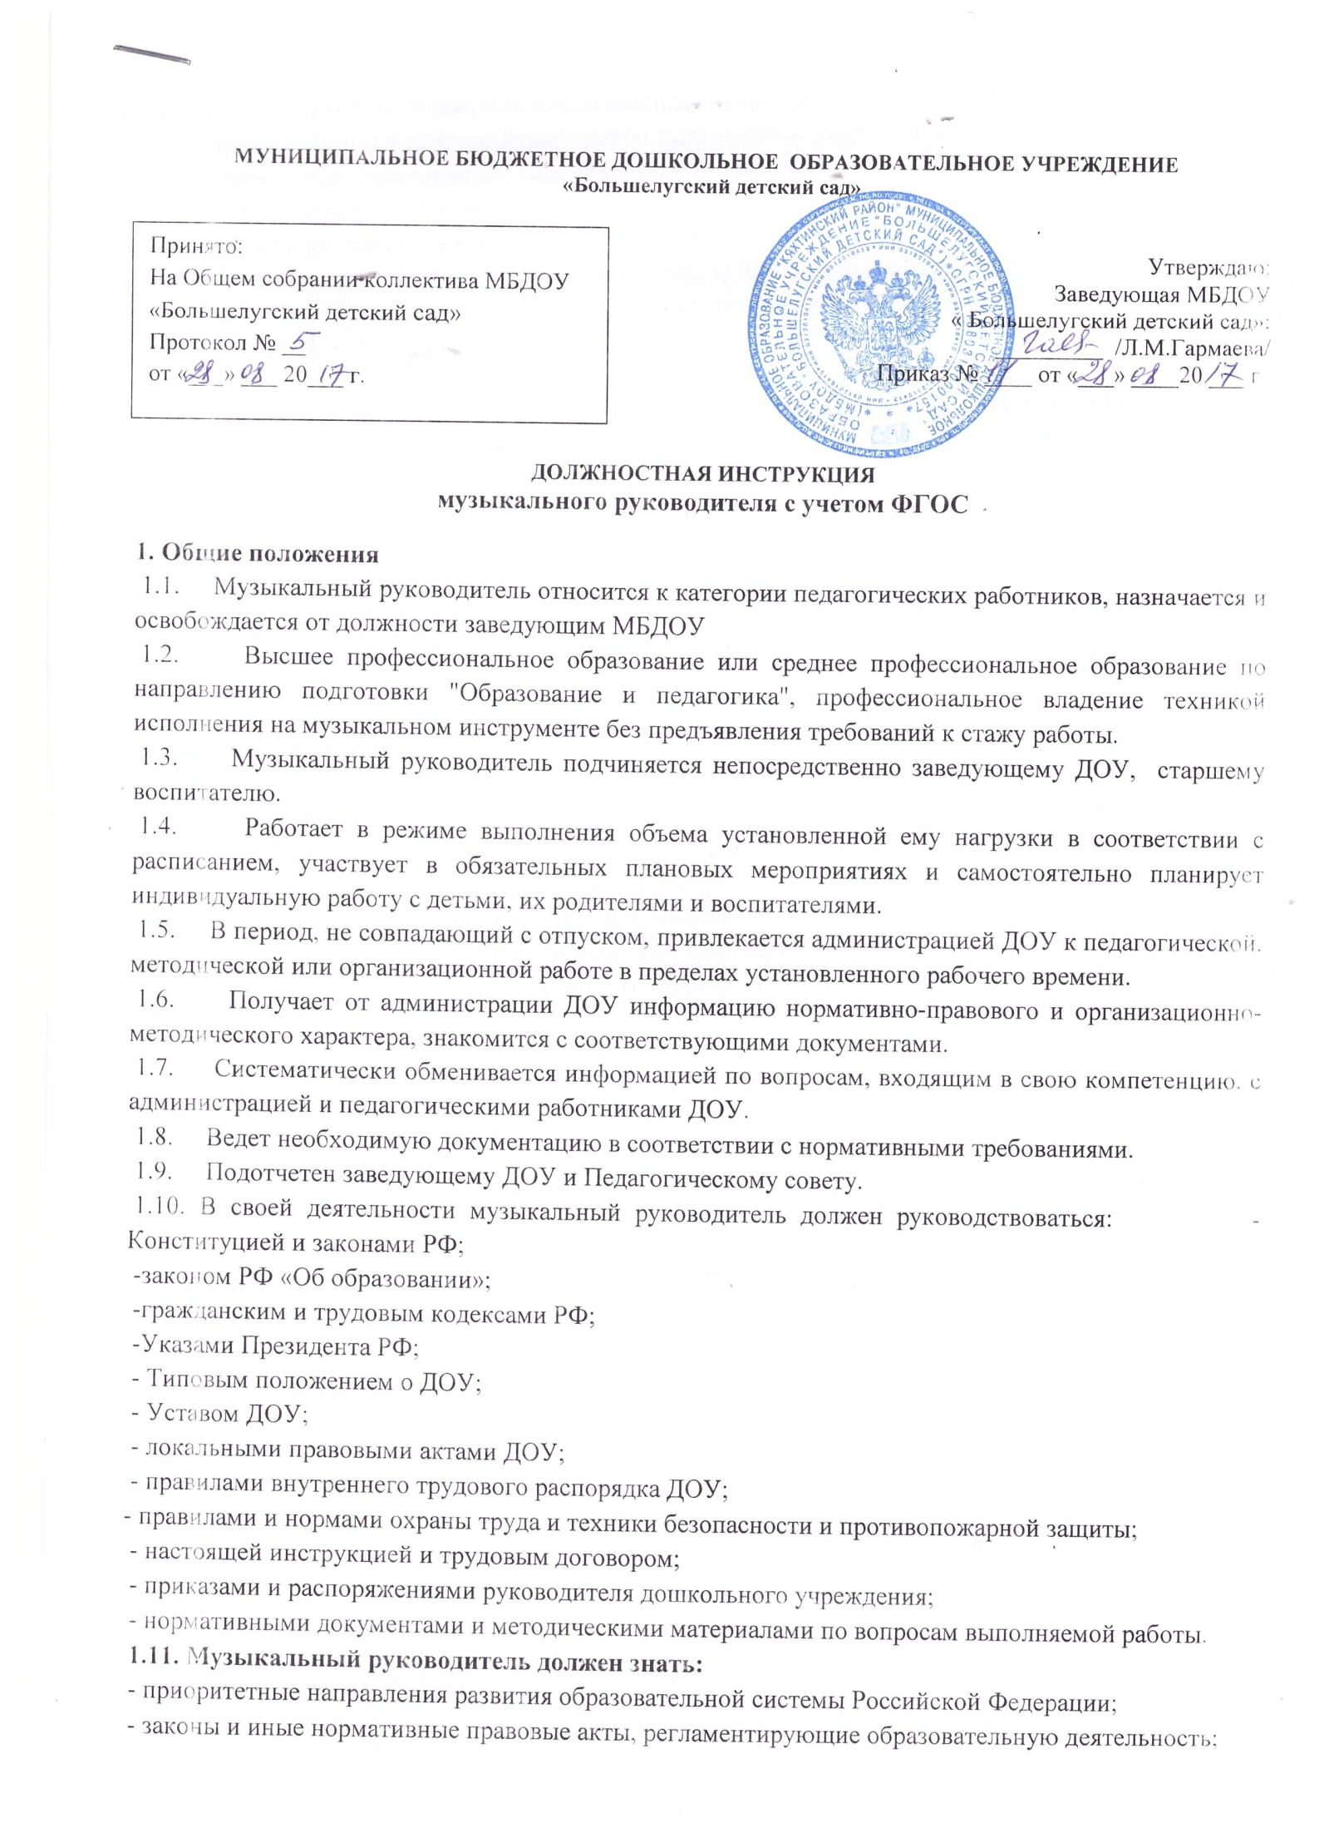
- Конвенцию о правах ребенка;
- педагогику и психологию;
- возрастную физиологию, анатомию;
- санитарию и гигиену;
- индивидуальные особенности развития детей, музыкального восприятия, эмоций, моторики и музыкальных возможностей детей разного возраста;
- методы убеждения, аргументации своей позиции, установления контакта с воспитанниками разного возраста, их родителями (лицами, их заменяющими), педагогическими работниками, музыкальные произведения детского репертуара;
- при работе с детьми, имеющими отклонения в развитии, - основы дефектологии и соответствующие методики их обучения;
- современные образовательные музыкальные технологии, достижения мировой и отечественной музыкальной культуры;
- основы работы с персональным компьютером (текстовыми редакторами, электронными таблицами), электронной почтой и браузерами, мультимедийным оборудованием, музыкальными редакторами;
- правила внутреннего трудового распорядка образовательного учреждения;
- правила по охране труда и пожарной безопасности.
2. Должностные обязанности
Для выполнения возложенных на него функций музыкальный руководитель:
2.1. Осуществляет развитие музыкальных способностей и эмоциональной сферы, творческой деятельности воспитанников.
2.2. Формирует их эстетический вкус, используя разные виды и формы организации музыкальной деятельности.
2.3. Участвует в разработке образовательной программы образовательного учреждения.
2.4. Координирует работу педагогического персонала и родителей (законных представителей) по вопросам музыкального воспитания детей, определяет направления их участия в развитии музыкальных способностей с учетом индивидуальных и возрастных особенностей воспитанников, а также их творческих способностей.
2.5. Определяет содержание музыкальных занятий с учетом возраста, подготовленности, индивидуальных и психофизических особенностей воспитанников, используя современные формы, способы обучения, образовательные, музыкальные технологии, достижения мировой и отечественной музыкальной культуры, современные методы оценивания достижений воспитанников.
2.6. Участвует в организации и проведении массовых мероприятий с воспитанниками в рамках образовательной программы учреждения, спортивных мероприятиях с воспитанниками, обеспечивает их музыкальное сопровождение.
2.7. Консультирует родителей и воспитателей по вопросам подготовки воспитанников к их участию в массовых, праздничных мероприятиях.
2.8. Обеспечивает охрану жизни и здоровья воспитанников во время образовательного процесса.
2.9. Участвует в работе педагогических, методических советов, других формах методической работы, в проведении родительских собраний, оздоровительных, воспитательных и других мероприятий, предусмотренных образовательной программой.
2.10.Выполняет правила по охране труда и пожарной безопасности.
3. Права
Музыкальный руководитель имеет право:

3.1. Знакомиться с проектами решений заведующего ДОУ, касающихся его деятельности.
3.2. Отказаться от выполнения распоряжений администрации ДОУ в тех случаях, когда они
противоречат профессиональным этическим принципам или задачам работы.
3.3. Требовать от администрации ДОУ создания условий, необходимых для выполнения профессиональных обязанностей.
3.4. Самостоятельно определять конкретные задачи работы с детьми, педагогами и родителями;
выделять приоритетные направления деятельности в определённый период, выбирать и использовать современные методики музыкального обучения и воспитания, учебные пособия и материалы.
3.5. Участвовать в работе педагогического совета.
3.6. Принимать участие, выступать с обобщением опыта своей работы на методических объединениях, педагогических советах, родительских собраниях, конференциях различных уровней и в органах печати.
3.7. Повышать свою квалификацию.
3.8. На иные права, предусмотренные законодательством РФ.
4. Ответственность
4.1.Музыкальный руководитель несет ответственность (в установленном законодательством РФ порядке):
- за реализацию не в полном объеме образовательной программы в соответствии с учебным планом и графиком учебного процесса;
- за жизнь и здоровье воспитанников во время образовательного процесса; - за нарушение прав и свобод ребенка;
- за неисполнение (ненадлежащее исполнение) своих должностных обязанностей, предусмотренных настоящей инструкцией, в пределах, определенных действующим трудовым законодательством РФ;
- за совершенные в процессе осуществления своей деятельности правонарушения в пределах, определяемых действующим административным законодательством РФ.
4.2. За применение, в том числе однократное, методов воспитания, связанных с физическим и (или) психическим насилием над личностью воспитанника, музыкальный руководитель может быть освобожден от занимаемой должности в соответствии с трудовым законодательством и Законом РФ «Об образовании».
4.3. За нарушение правил техники безопасности при эксплуатации аудио- и видеооборудования, пожарной безопасности, охраны труда, санитарно-гигиенических правил музыкальный руководитель привлекается к административной ответственности в порядке и случаях, предусмотренных административным законодательством РФ.
4.4. За виновное причинение ДОУ или участникам образовательного процесса ущерба в связи с исполнением (неисполнением) своих должностных обязанностей музыкальный руководитель несет материальную ответственность в порядке и пределах, установленных трудовым или гражданским законодательством РФ.
С должностной инструкцией ознакомлены, копию получила:

С должностной инструкцией ознакомлена, копию получила:

_______/_______________ «____»____________20___г.

